STUDI PERENCANAAN INSTALASI PENGOLAHAN AIR LIMBAH (IPAL) TEMPAT PELELANGAN IKAN (TPI) PRIGI WATULIMO TRENGGALEK MENGGUNAKAN METODE ANAEROBIC BAFFLED REACTOR (ABR)

Sintya Anggi Alika¹, Eko Noerhayati², Anita Rachmawati³
¹Mahasiswa Teknik Sipil Fakultas Teknik Universitas Islam Malang
e-mail : sintyaanggi15@gmail.com
²Dosen Teknik Sipil Fakultas Teknik Universitas Islam Malang
e-mail : eko.noerhayati@unisma.ac.id
³Dosen Teknik Sipil Fakultas Teknik Universitas Islam Malang
e-mail : anita.rahmawati@unisma.ac.id
ABSTRAK
Prigi merupakan sebuah desa yang terletak di Kecamatan Watulimo Kabupaten Trenggalek. Prigi merupakan salah satu desa yang berada di pesisir Pantai dan terdapat Tempat Pelelangan Ikan (TPI) yang berlokasi di Jl. Raya Pantai Prigi, Gares Kidul, Tasikmadu, Kecamatan Watulimo Kabupaten Trenggalek. Tempat Pelelangan Ikan (TPI) Prigi menghasilkan 2 ton – 20 ton ikan yang masuk di Tempat Pelelangan Ikan (TPI) dalam kurun waktu satu bulan dan menghasilakan air limbah yang tidak sedikit. Air limbah Tempat Pelelangan Ikan (TPI) Prigi sendiri memiliki drainasi yang mengelilingi Tempat Pelelangan Ikan yang selanjutnya mengalir ke aliran sungai dan selanjutnya menuju pinggiran laut. Tujuan dari penelitian ini untuk merencanakan desain bangunan Instalasi Pengolahan Air Limbah (IPAL) agar air buangan yang dihasilkan memenuhi baku mutu sebelum dialirkan ke pembuangan akhir. Teknologi yang digunakan untuk melakukan penelitian dalam perencanaan Instalasi Pengolahan Air Limbah (IPAL) adalah Anaerobic Baffled Reactor (ABR). Hasil dari analisa kualitas air limbah yang dilakukan pengolahan data mengalami penurunan dan sesuai baku mutu air limbah BOD sebesar 61,11 mg/L, COD sebesar 43,2 mg/L, TSS sebesar 30mg/L. Hasil penurunan dari BOD, COD, dan TSS maka akan menggasilkan 6 buah kompartemen dengan dimensi 0,9m x 1m x 1,5m dan 1 buah banguan Anaerobic Baffled Reactor (ABR) dengan dimensi 2m x 1m x 1,5m.
Kata kunci: Anaerobic Baffled Reactor (ABR), Instalasi Pengolahan Air Limbah (IPAL), Tempat Pelelangan Ikan (TPI).
ABSTRACT
Prigi is a village located in Watulimo District, Trenggalek Regency. Prigi is one of the villages located in the coastal area, and there is a Fish Auction Place (TPI) located in Jl. Raya Pantai Prigi, Gares Kidul, Tasikmadu, Watulimo District, Trenggalek Regency. The Prigi Fish Auction Place (TPI) produces 2 tons - 20 tons of fish, which go into the Fish Auction Place (TPI) within a month and produce plenty of wastewater. The wastewater of the Prigi Fish Auction Place (TPI) itself has a drainage that surrounds the Fish Auction Place (TPI), which goes towards the river and continues to the shoreline. The current study aimed to plan the design of the Wastewater Treatment Plant (IPAL) building, so that the wastewater produced would meet the quality standards before being streamed to the final disposal. The technology utilized to carry out the research in planning the Wastewater Treatment Plant (IPAL) is the Anaerobic Baffled Reactor (ABR).The result of the wastewater quality analysis, which was carried out through data processing, had decreased and qualified for the BOD wastewater quality standards by 61,11 mg/L, COD by 43,2 mg/L, TSS by 30 mg/L. The result of BOD, COD, and TSS will produce 6 compartments in 0,9m x 1m x 1,5m dimensions and an Anaerobic Baffled Reactor (ABR) building in 2m x 1m x 1,5m dimensions.
Keywords: Anaerobic Baffled Reactor (ABR), Wastewater Treatment Plant (IPAL), Fish Auction Place (TPI).

PENDAHULUAN
Latar Belakang
Prigi merupakan sebuah desa yang terletak di Kecamatan Watulimo Kabupaten Trenggalek. Prigi merupakan salah satu desa yang berada di pesisir Pantai dan terdapat Tempat Pelelangan Ikan (TPI) yang berlokasi di Jl. Raya Pantai Prigi, Gares Kidul Tasikmadu, Kecamatan Watulimo, Kabupaten Trenggalek. Secara umum penyebab pencemaran air dapat dibagi menjadi sumber pencemaran langsung dan tidak langsung tergantung dari sumber pencemarnya (Rahmawati & warsito 2020). Limbah Tempat Pelelangan Ikan (TPI) Prigi Watulimo langung dialirkan ke drainase yang mengelili Tempat Pelelangan Ikan (TPI) dan setelah itu mengalir ke sungai dan langsung mengalir ke pinggiran laut. Maka dari itu perlu dilakukan pengolahan terlebih dahulu sebelum air limbah tersebut disalurkan sampai ke sungai agar tidak terjadi pencemaran (Noerhayati et al, 2022). Permasalahan limbah Tempat Pelelangan Ikan harus di tindak lanjuti agar tidak tercemar lingkungan sekitar.
Identifikasi Masalah
- Tidak adanya pengolahan limbah cair pada Tempat Pelelangan Ikan (TPI) Prigi Watulimo Trenggalek.
- Limbah cair Tempat Pelelangan Ikan (TPI) Prigi Watulimo Trenggalek langsung dibuang ke saluran drainase tanpa pengolahan.
Rumusan Masalah
- Bagaimana kualitas dan kuantitas air limbah di Tempat Pelelangan Ikan (TPI) Prigi Watulimo?
- Berapa kandungan parameter BOD, COD, TSS dan pH yang terdapat pada air limbah Tempat Pelelangan Ikan (TPI) Prigi Watulimo Trenggalek?
- Bagaimana perencanaan desain yang sesuai untuk Instalasi Pengolahan Air Limbah (IPAL) menggunakan teknologi Anaerobic Baffled Reactor (ABR) di Tempat Pelelangan Ikan (TPI) Prigi Watulimo?
Batasan Masalah
Untuk membatasi permasalahan agar tugas akhir ini lebih terarah dan tidak meluas maka perlu adanya batasann masalah yaitu:
- Tidak membahas tengan Sistem Penyaluran Air Limbah (SPAL) pada Tempat Pelelangan Ikan (TPI) Prigi Watulimo.
- Tidak membahas tentang pola operasional dan maintenance dalam Instalasi Pengolahan Air Limbah (IPAL)
- Aspek yang ditinjau tentang limbah Tempat Pelelangan Ikan (TPI) Prigi Watulimo.
- Metode yang digunakan adalah Anaerobic Baffled Reactor (ABR).
- Parameter yang digunakan dalam skripsi yaitu BOD, COD dan TSS.

TINJAUAN PUSTAKA
Limbah Tempat Pelelangan Ikan (TPI) langsung dibuang ke saluran drainase dan nantinya akan mengalir ke sungai dan langsung ke pinggiran laut dengan kandungan bahan organik yang sangat tinggi sehingga dapat merusak ekosistem lainya. Air limbah yang sudah mengalir di badan sungai seharusnya aman untuk lingkungan dan memenuhi baku mutu yang sudah ditetapkan. Air limbah yang melebihi baku mutu dari Peraturan Gubernur Jawa Timur No. 72 Tahun 2013 harus melalui pengolahan terlebih dahulu agar aman dibuang ke lingkungan sekitar dan ekosistem yang masih hidup agar tidak punah. Teknologi yang digunakan dalam pengolahan air limbah Tempat Pelelangan Ikan (TPI) menggunakan metode Anaerobic Baffled Reactor (ABR). Metode tersebut memiliki kelebihan dan kekurangan. Kelebihan metode Anaerobic Baffled Reactor (ABR) diantaranya adalah efisiensi pengolahan tinggi, biaya operasional rendah, waktu pelayanan lama, tidak membutuhkan lahan yang besar, dll. Adapun kekurangan dari metode Anaerobic Baffled Reactor (ABR) diantaranya adalah membutuhkan seorang ahli untuk merancang kontruksi, penurunan zat pathogen dan nutrient rendah, effluen dan lumpur masih memerlukan pengolahan tambahan dan dana pembuangan yang tepat (Tilley dkk, 2014). Pemilihan teknologi pengolahan air limbah harus mempertimbangkan beberapa hal yakni debit air limbah yang akan diolah, kualitas air limbah olahan yang diharapkan, keudahan yang meneglolanya, ketersediaan lahan yang ada di tempat penelitian, perawatan yang diupayakan serendah mungkin.

METODOLOGI PENELITIAN
Lokasi Penelitian
Penelitian ini dilakukan pada Tempat Pelelangan Ikan (TPI) yang bertempat di Jl. Raya Pantai Prigi, Gares Kidul, Tasikmadu, Kecamatan Watulimo Kabupaten Trenggalek, Jawa Timur. Lokasi tersebut terdapat di pinggiran laun Samudra Hindia.
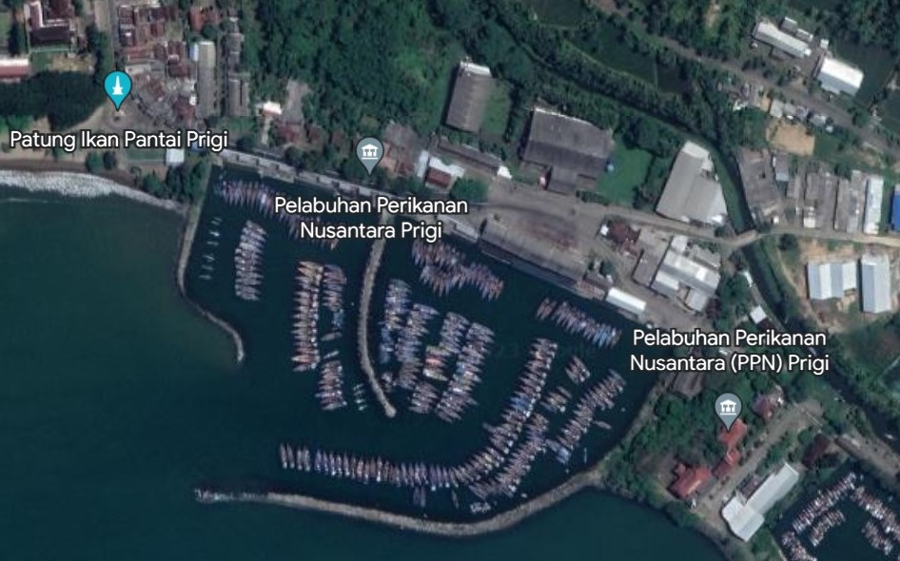
Gambar 1 Lokasi Penelitian
(Sumber: https://earth.google.com, 2023)
Studi Literatur
Studi literatur digunakan sebagai dasar dan pendukung perencanaan tugas akhir . Studi literatur dapat diperoleh melalui buku / textbook, jurnal nasional dan internasional yang terkait serta peraturan perundang-undangan dan kebijakan pemerintah. Literatur yang digunakan dalam perencanaan ini meliputi:
- Karakteristik air limbah
- Baku mutu air limbah Tempat Pelelangan Ikan (TPI)
- Debit air limbah
- Teknologi pengolahan air limbah
- Metode pengumpulan data
Pengumpulan Data
Pengumpulan data digunakan sebagai sumber informasi dan pendukung perencanaan. Data yang dibutuhkan meliputi data primer dan data sekunder debagai berikut:
- Data primer yang dibutuhkan pada perencanaan Instalasi Pengolahan Air Limbah (IPAL) dapat melalui observasi lapangan dan wawancara.
- Observasi lapangan dilakukan dengan melihat secara langsung kondisi eksisting wilayah perencanaan di lapangan,
- Data sekunder dibutuhkan untuk mendukung data primer baik yang bersifat teknis dan non teknis.
Kondisi Eksisting
Tempat Pelelangan Ikan (TPI) terletak di Jl. Raya Pantai Prigi , Gares Kidul, Tasikmadu, Kecamatan Watulimo Kabupaten Trenggalek, Jawa Timur, dengan titik koordinat 111°24’- 112°11’ lintang timur dan 07°63’- 08°34’ lintang selatan. Secara administrasi Tempat Pelelangan Ikan (TPI) Prigi Watulimo dengan batas-batas wilayah sebagai berikut:
- Sebelah Utara : Kabupaten Ponorogo
- Sebelah Timur : Kabupaten Tulungagung
- Sebelah Selatan : Samudra Hindia
- Sebelah Barat : Kabupaten Pacitan dan Kabupaten Ponorogo

Diagram Alir Penelitian
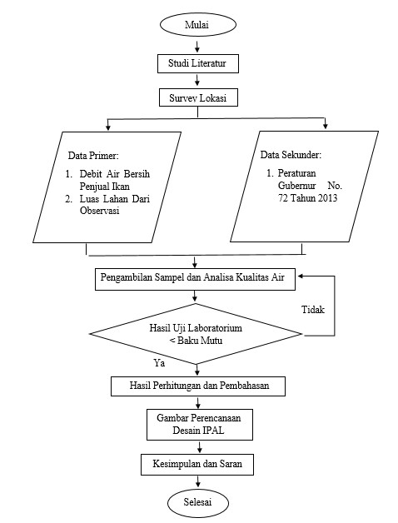
Gambar 2 Diagram Alir Penelitian
Sumber : (Hasil Analisis, 2023)
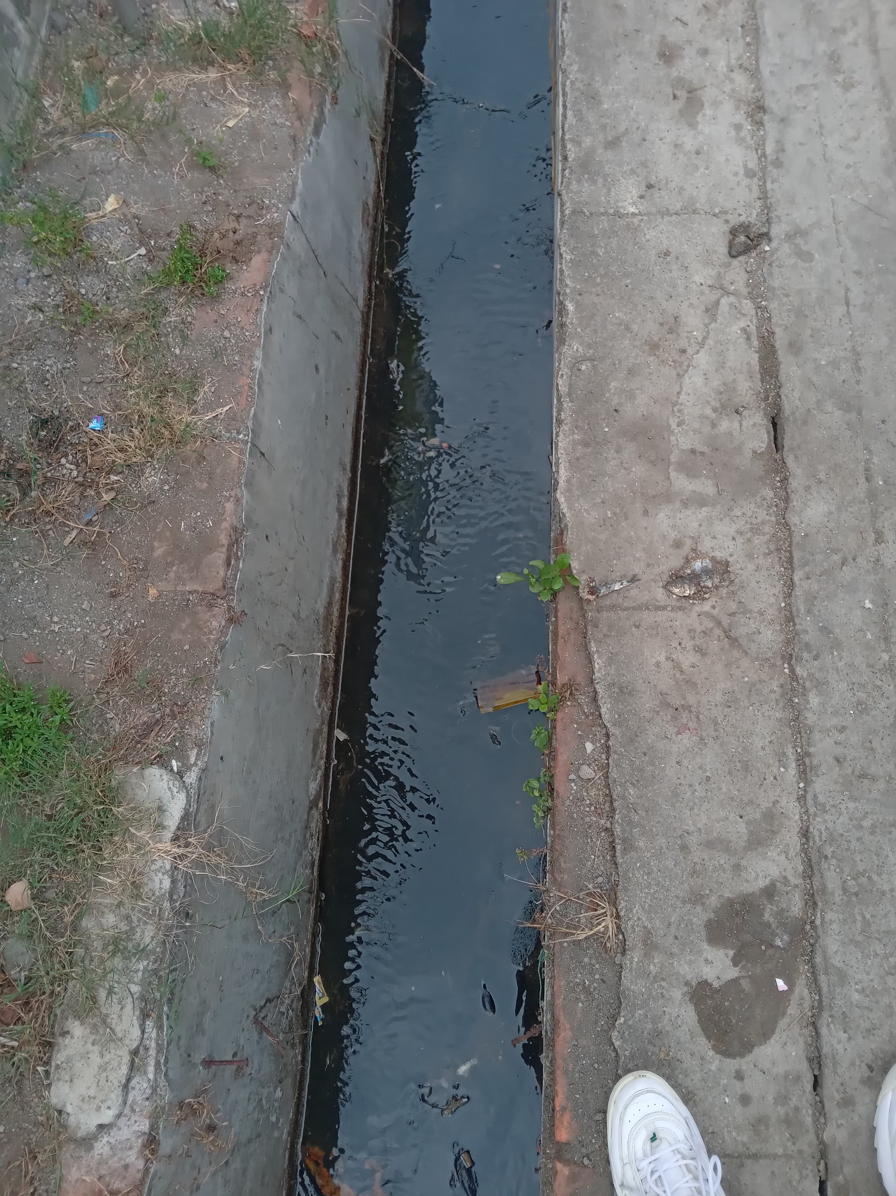 | 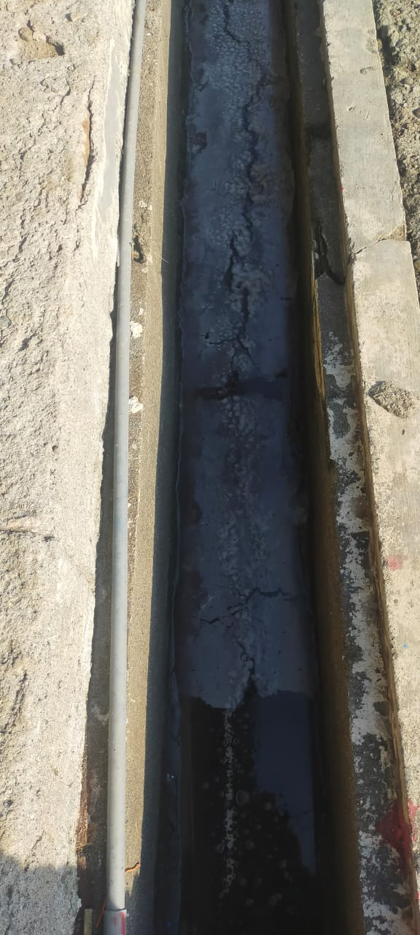
Gambar 3 Kondisi Esisting Drainase Tempat Pelelangan Ikan (TPI)
Sumber : (Dokumentasi Pribadi, 2023)
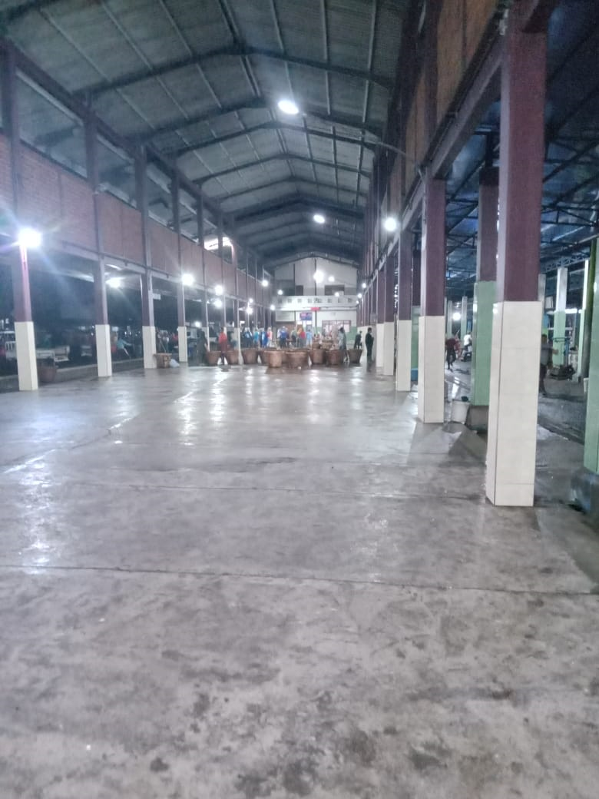 | 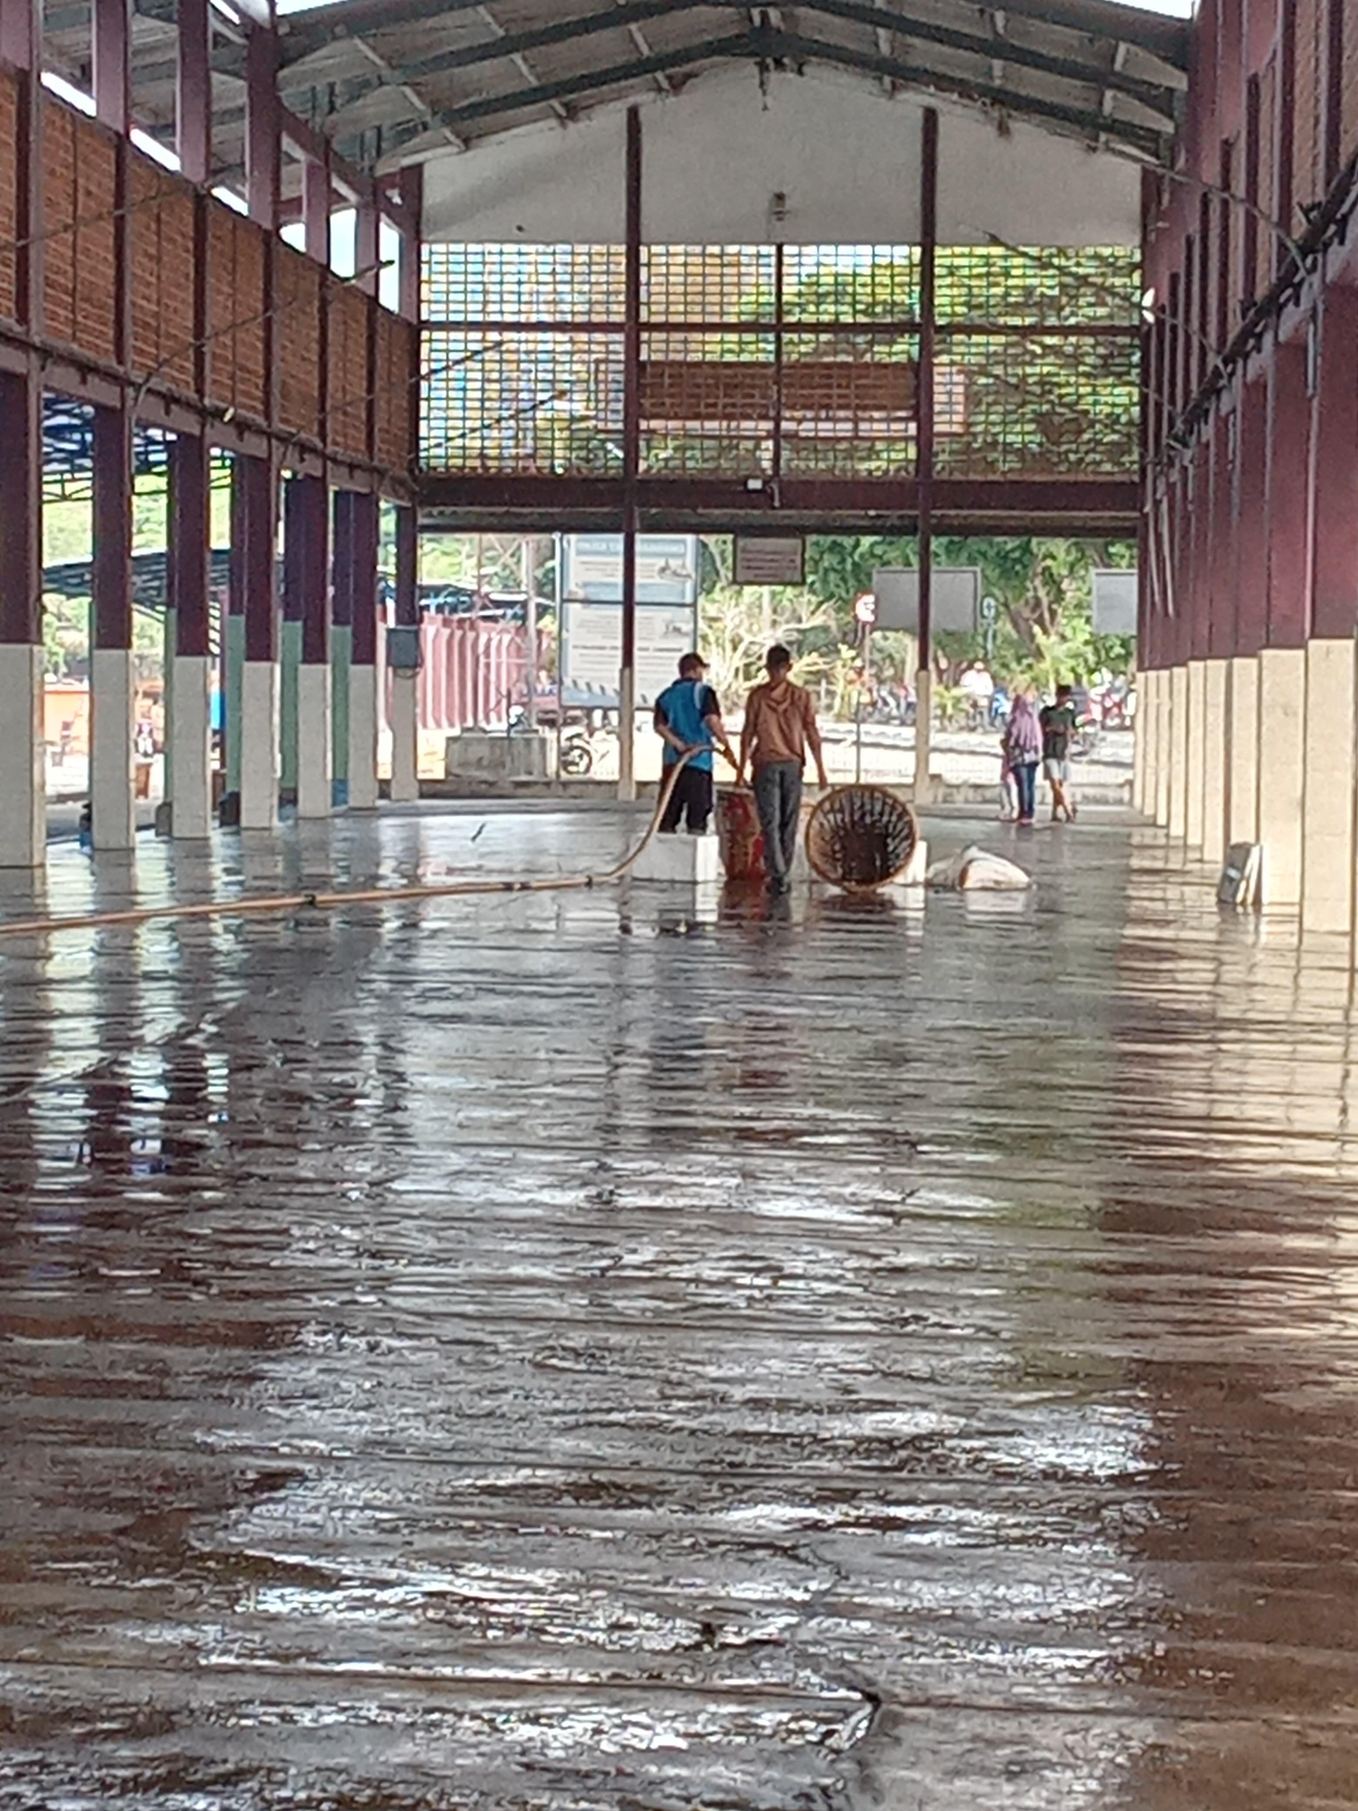
Gambar 4 Kondisi Esisting Tempat Pelelangan Ikan (TPI)
Sumber : (Dokumentasi Pribadi, 2023)

HASIL DAN PEMBAHASAN
Hasil Uji Laboratorium
Tabel 1 Hasil Uji Laboraturium
Parameret Uji | Satuan | Baku Mutu | Hasil | Spesifikasi Metode | Keterangan
pH | - | 6,0 – 9,0 | 6,42 | SNI 6989.11:2019 | Aman
TSS | mg/L | 30 | 940 | SNI 6989.3:2019 | Tidak aman
BOD | mg/L | 100 | 970 | APHA 5210 B, Ed 23, 2017 | Tidak aman
COD | mg/L | 150 | 1200 | SNI 6989.75:2009 | Tidak aman
(Sumber: Laboraturium Lingkungan Dinas Lingkungan Hidup, 2023)
Debit Air Limbah
Dari hasil wawancara petugas kebersihan Tempat Pelelangan Ikan (TPI) Prigi watulimo menyampaikan debit air limbah kisaran 4000L/hari. Tempat Pelelangan Ikan (TPI) Prigi Watulimo Trenggalek beroprasi dari jam 03.00 – 08.00 WIB setelah itu akan di bersihkan selama 2 jam kerja jadi Tempat Pelelangan Ikan (TPI) Prigi Watulimo beroprasi selama 7 jam kerja/ hari.
Debit Air Limbah di perkirakan sebanyak 60 – 80% dari penggunakaan air bersih (Metcalf dan Eddy, 2014). Sedangkan menurut (Supriyanto, 2014) 80% dari permukaan air bersih berubah menjadi air limbah. Pada perencanaan ini diambi yang 80% untuk air limbah, maka debit air limbah:
Q = 4000L/hari x 80%
= 3200L/hari
= 3,2m³/hari
Q per jam =$\frac{Q}{waktu pengairan}$
= $\frac{3,2 m^{3}/hari}{7 jam/hari}$
= 0,45 m³/jam
Perencanaan Anaerobic Baffled Reactor (ABR)
Instalasi pengolahan yang digunakan adalah teknologi Anaerobic Baffled Reactor (ABR). Perhitungan dibagi menjadi 2 tahap yaitu zona pengendap dan zona kompartemen berikut perhitungan Anaerobic Baffled Reactor (ABR).

Diketahui:
BOD = 970 mg/L (Hasil Laboraturium)
COD = 1200 mg/L (Hasil Laboraturium)
TSS = 940 mg/L (Hasil Laboraturium)
Direncanakan:
Pengurasan Lumpur = 24 bulan
Td tangka pengendap = 3 jam
Rasio SS/COD = 0,42
Kedalaman = 1,5m
Jumlah Kompartemen = 6 buah
Vup = 1,5 m/jam
- Perkiraan presentase removal COD = $\frac{rasio SS/COD}{O,6} X faktor removal$
= $\frac{0,45}{0,6} x 0,40$
= 28%
COD Effluent = (100 – 28)% x 1200 mg/L
= 864 mg/L
- Perkiraan presentase removal BOD = faktor penyisihan BOD/COD x penyisihan COD
= 1,06 x 28%
= 30%
BOD Effluent = (100-30)% x 970 mg/L
= 679 mg/L
- TSS Removal = (100 – 65)% x 940 mg/L
= 329 mg/L
TSS Effluent = TSSin – TSSrem
= 949 mg/L – 329 mg/L
= 611 mg/L
Dimensi pengendapan lumpur
Dimensi tangka pengendap = 2,24m³
Volume Air = Q x td tangka pengendap
= 1,135 m³
Volume tangka pengendap = dimensi tangka pengendap + volume
= 3,55 m³
Panjang tangka pengendap = $\frac{debit air limbah}{panjang x lebar}$
= 1,57m (maka diambil 2 m)
Luas permukaan tangka pengendap = 3m
Dimensi Dan Jumlah Kompartemen
Jumlah kompartemen ditentukan adalah 6 kompartemen dengan kedalaman 1,5 m. Panjang perkompartemen diketahui memiliki rentang 50% - 60% dari kedalaman didapat Panjang per kompartemen adalah sebagi berikut:
P Kompartemen = 60% x kedalaman ABR
= 60% x 1,5 m
= 0,9m
Luas Kompartemen = Q per jam /Vup
= 0,45 m³/jam / 1,5 m/jam
= 0,3 m²
Lebar kompartemen = $\frac{luas kompartemen}{p kompartemen}$
= $\frac{0,3 m²}{0,9 m}$
= 0,33 m (diambil 1 m)
Cek Vup = $\frac{debit air limbah}{(panjang kompartemen x lebar kompartemen)}$
= 0,33 m/jam (OK <2m/jam)
Volume aktual ABR = p x l x l = 8,1 m
Cek HRT = $\frac{Volume ABR}{Q}$
= 18 jam (OK ! HRT ≥ 8 JAM )
Cek OLR = $\frac{Debit limbah x konsentrasi COD}{Volume ABR}$
= 0,336 kg/m³. Hari (OK OLR< 3 kg/m³

COD removal = f – LOR x strength x f suhu x f HRT
= 90%
Perkiraan removal COD = 90% x ((6 kompartemen x 0,04) +0,82)
= 95%
COD effluent = (100 – 95)% x 864
= 43,2 mg/L (OK baku mutu)

Perkiraan Removal COD total = $\frac{COD\inf{- COD eff}}{COD inf} x 100\%$
= 89%
Perkiraan removal BOD total = 1.025 x 89%
=91%
BOD effluent = (100 – 91)% x 679 mg/L
= 61,11 mg/l (OK Baku mutu)
Perkiraan removal COD = $\frac{eff TSS-baku mutu}{eff TSS} x 100\%$
= 96%
TSS effluent = (100 – 96)% x 611
= 30 mg/L (OK Baku mutu)
Tabel 2 Hasil Penurunan dari Laboraturium
Parameter | Effluent | Baku mutu | Keterangan
COD | 43,2 | 150 | Memenuhi
BOD | 61,11 | 100 | Memenuhi
TSS | 30 | 30 | Memenuhi
(Sumber: Hasil Perhitungan, 2023)
Perencanaan Tangki Pengendap Lumpur
Perencanaan lumpur direncanakan selama 24 bulan makan akan diketahui nilai reduksi sebesar 65%.
Diketahui:
TSS Removal = 329 mg/L
Q = 3,2 m³/hari
Periode pengurasan = 2 Tahun (24 bulan)
Kadar solid = 5%
Reduksi lumpur = 65%
Luas permukaan tangka pengendap = P x L
= 3m
Perhitungan volume lumpur ditangki pengendap
Massa TSS = TSS Removal x Q
= 1,052 Kg/hari
Massa Lumpur = 268,78 Kg/tahun
Dimensi lumpur = 1,08 Kg/L
Volume lumpur = massa lumpur / densitas lumpur
= 248,8 L = 0,2488 m³
H Lumpur = Vol lumpur/ luas permukaan
= 0,0116 m
Perhitungan Produksi Lumpur pada kompartemen
Tabel 3 Hasil Produksi Lumpur Setiap Komparteman
PERHITUNGAN | Satuan | Kompartemen
PERHITUNGAN | Satuan | 1 | 2 | 3
TSS influen | mg/L | 611 | 294 | 141,12
TSS teremoval | mg/L | 317 | 152,88 | 73,38
TSS effluent | mg/L | 294 | 141,12 | 67,74
massa kumpur | kg/2 tahun | 113,15 | 54,75 | 26,28
densitas lumpur | kg/L | 1,08 | 1,08 | 1,08
volume lumpur | $$m^{3}$$ | 0,104 | 0,050 | 0,024
Asurface | $$m^{2}$$ | 3 | 3 | 3
H Lumpur | M | 0,34 | 0,01 | 0,008
PERHITUNGAN | Satuan | Kompartemen
PERHITUNGAN | Satuan | 4 | 5 | 6
TSS influen | mg/L | 67,74 | 32,52 | 15,61
TSS teremoval | mg/L | 35,22 | 16,91 | 8,11
TSS effluent | mg/L | 32,52 | 15,61 | 7,5
massa lumpur | kg/2 tahun | 12,77 | 3,65 | 2,55
densitas lumpur | kg/L | 1,08 | 1,08 | 1,08
volume lumpur | $$m^{3}$$ | 0,011 | 0,003 | 0,002
Asurface | $$m^{2}$$ | 3 | 3 | 3
H Lumpur | M | 0,003 | 0,001 | 0,0006
(Sumber: Hasil Perhitungan, 2023)
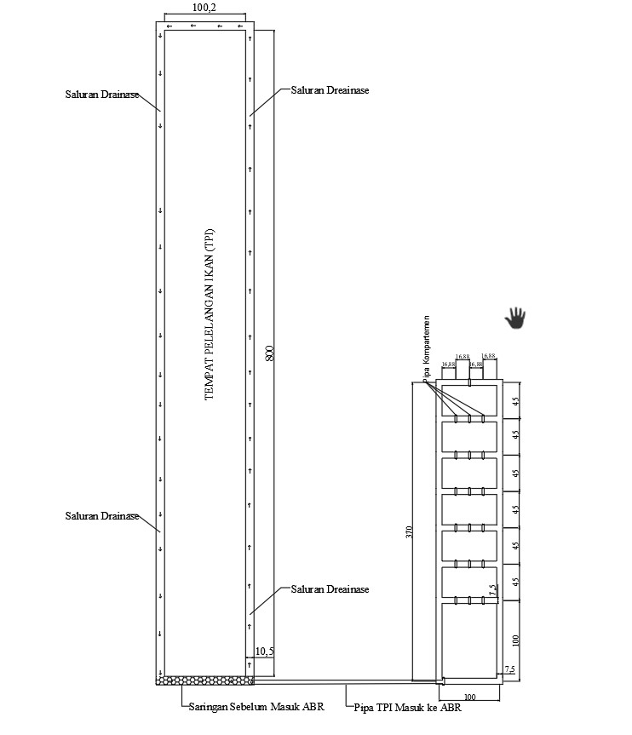
Gambar 5 Rencana Penempatan Instalasi Air Limbah (IPAL)
Sumber : (Hasil Perhitungan, 2023)
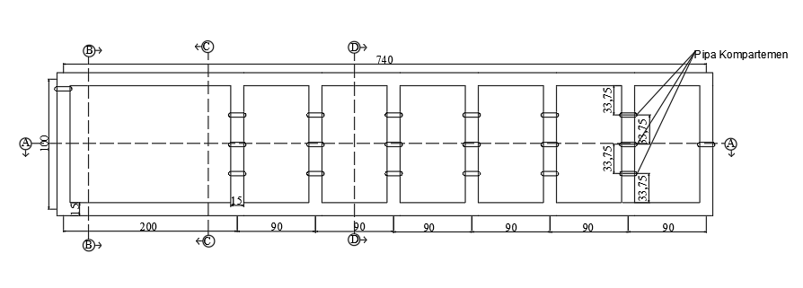
Gambar 6 Denah Instalasi Air Limbah (IPAL)
Sumber : (Hasil Perhitungan, 2023)
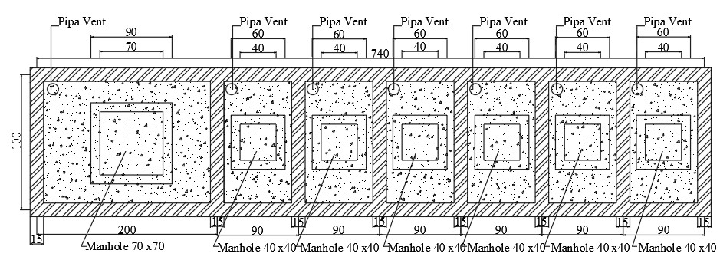
Gambar 7 Denah Tampak Atas Instalasi Pengolahan Air Limbah (IPAL)
Sumber : (Hasil Perhitungan, 2023)

PENUTUP
Kesimpulan
Kesimpulan akhir dalam studi perencanaan ini diantaranya:
    - Kualitas air lombah Tempat Pelelangan Ikan (TPI) Prigi Watulimo Trenggalek tergolong kurang baik karena kualitas parameter TSS, BOD, COD, Sulfida (H₂S), NH₃-N (Total), Khlor Bebas tidak sesuai baku mutu yang diharapkan sesuai dengan Peraturan Gubernur No. 72 Tahun 2013. kuantitas air limbah Tempat Pelelangan Ikan (TPI) Prigi Watulimo Trenggalek tiap hari menghasilkan ikan antara 2 ton sampai 20 ton tergantung dari musim ikan.
    - Kondisi air limbah Tempat Pelelangan Ikan (TPI) Prigi Watulimo Trenggalek setelah diolah mengalami penurunan BOD yang semula 970 mg/L menjadi 61,11 mg/L, COD yang semula 1200 mg/L menjadi 43,2 mg/L, TSS yang semula 940 mg/L menjadi 30 mg/L. Setelah melakukan pengolahan data sudah sesuai baku mutu air limbah.
    - Perencanaan pengolahan limbah Tempat Pelelangan Ikan (TPI) Prigi Watulimo Trenggalek menggunakan metode Anaerobic Baffled Reactor (ABR). Unit Anaerobic Baffled Reactor (ABR) yang direncanakan terdiri dari 6 buah kompartemen dengan panggang Anaerobic Baffled Reactor (ABR) 7,4 m dengan lebar 1m dan kedalaman 1,5 m.
Saran
Adapun saran pada tugas akhihr ini adalah sebagai berikut :
- Apabila diimplementasikan harus di verifikasi ulang dengan data di lapangan dengan tujuan mendapatkan hasil yang lebih baik dan detail, sehingga hasil perencanaan dapat diterapkan di wilayah Tempat Pelelangan Ikan (TPI) Prigi Watulimo Trenggalek.
- Diharapkan pada penelitian selanjutnya untuk menambahkan Rancangan Anggaran Biaya (RAB) Tempat Pelelangan Ikan (TPI) Prigi Watulmo Trenggalek.
- Perencanaan ini bisa dikembangkan lagi dengan menghitung kemiringan tanah untuk Saluran Pembuangan Air Limbah (SPAL)
- Metode yang digunakan dapat dikembangakan menggunakan metode yang terbaru.
DAFTAR PUSTAKA
Gutterer, B., Sasse, L., Panzerbieter, T., & Reckerzügel, T. (2009). Decentralised wastewater treatment systems (DEWATS) and sanitation in developing countries. BORDA, Bremen.
Hobolt, S. B., & Tilley, J. (2014). Blaming europe?: Responsibility without accountability in the european union. Oxford University Press, USA.
Noerhayati, E., & Rahmawati, A. (2023). Studi Perancangan Tipikal Anaerobic Filter (Af) Untuk Instalasi Pengolahan Air Limbah Pasar Tradisional Blimbing, Kota Malang. Jurnal Rekayasa Sipil (E-Journal), 13(1), 228-237.
Pemerintah Daerah Jawa Timur. 2013. Peraturan Gubernur Jawa Timur Nomor 72 Tahun 2013 tentang Baku Mutu Air Limbah Bagi Industri dan/atau Kegiatan Usaha Lainnya. Sekretariat Daerah Jawa Timur. Surabaya.
Rahmawati, A. (2020). Pengolahan limbah cair domestik dengan tanaman eceng gondok (Eichornia Crassipes) untuk menghasilkan air bersih di perumahan green tombro kota Malang. Rekayasa Hijau: Jurnal Teknologi Ramah Lingkungan, 4(1), 1-8.
Prasetyo, D., Rokhmawati, A., & Rahmawati, A. (2023). Studi Perencanaan Ipal Limbah Domestik Perumahan Permata Tunggulwulung Kota Malang Dengan Teknologi Constructed Wetland. Jurnal Rekayasa Sipil (E-Journal), 13(1), 277-282.
Ariyanti, R., Noerhayati, E., & Rahmawati, A. (2024). Studi Perencanaan Instalasi Pengolahan Air Limbah Komunal Di Desa Kutuwetan, Ponorogo Dengan Sistem Biofilter Anaerob-Aerob. Jurnal Rekayasa Sipil (E-Journal), 14(1).

